Лабораторная работа 6

Основы интерфейса взаимодействия пользователя с системой Unix на уровне командной строки

Головина Мария Игоревна

Содержание

# 1 Цель работы

Приобретение практических навыков взаимодействия пользователя с системой посредством командной строки.

# 2 Задание

1. Определите полное имя вашего домашнего каталога.
2. Выполните следующие действия: 2.1. Перейдите в каталог /tmp. 2.2. Выведите на экран содержимое каталога /tmp.Для этого используйте команду ls с различными опциями. Поясните разницу в выводимой на экран информации. 2.3. Определите, есть ли в каталоге /var/spool подкаталог с именем cron? 2.4. Перейдите в Ваш домашний каталог и выведите на экран его содержимое. Определите, кто является владельцем файлов и подкаталогов?
3. Выполните следующие действия: 3.1. В домашнем каталоге создайте новый каталог с именем newdir. 3.2. В каталоге ~/newdir создайте новый каталог с именем morefun. 3.3. В домашнем каталоге создайте одной командой три новых каталога с именами letters, memos, misk. Затем удалите эти каталоги одной командой. 3.4. Попробуйте удалить ранее созданный каталог ~/newdir командой rm. Проверьте, был ли каталог удалён. 3.5. Удалите каталог ~/newdir/morefun из домашнего каталога. Проверьте, был ли каталог удалён.
4. С помощью команды man определите, какую опцию команды ls нужно использовать для просмотра содержимое не только указанного каталога, но и подкаталогов, входящих в него.
5. С помощью команды man определите набор опций команды ls,позволяющий отсортировать по времени последнего изменения выводимый список содержимого каталога с развёрнутым описанием файлов.
6. Используйте команду man для просмотра описания следующих команд: cd,pwd,mkdir, rmdir, rm. Поясните основные опции этих команд.
7. Используя информацию, полученную при помощи команды history, выполните модификацию и исполнение нескольких команд из буфера команд.
8. Ответить на контрольные вопросы.

# 3 Теоретические введения

В операционной системе типа Linux взаимодействие пользователя с системой обычно осуществляется с помощью командной строки посредством построчного ввода команд. При этом обычно используется командные интерпретаторы языка shell: /bin/sh; /bin/csh; /bin/ksh. Более подробно об Linux см. в [1–7].

# 4 Выполнение лабораторной работы

1. Определили полное имя домашнего каталога (рис. 4.1).

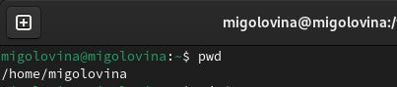

Имя домашнего каталога

1. Перешли в каталог /tmp (рис. 4.2).

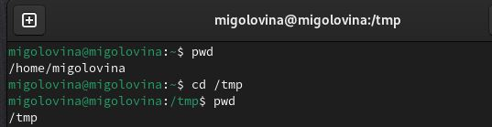

Переход в каталог /tmp

1. Вывели содержимое каталога. После ввода ls выводятся просто файлы и каталоги, которые содержатся в /tmp.После ввода команды ls -l выводятся файлы и права доступа к этим файлам. После ввода команды ls -a выводятся скрытые файлы, которые используются для настройки рабочей системы (рис. 4.3-4.5).

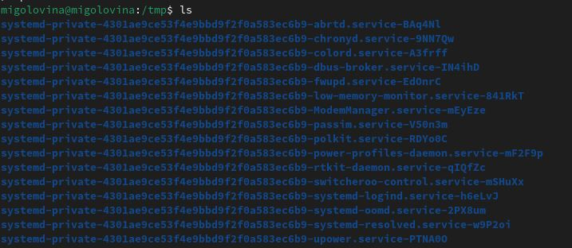

Результаты выполнения команды ls в /tmp

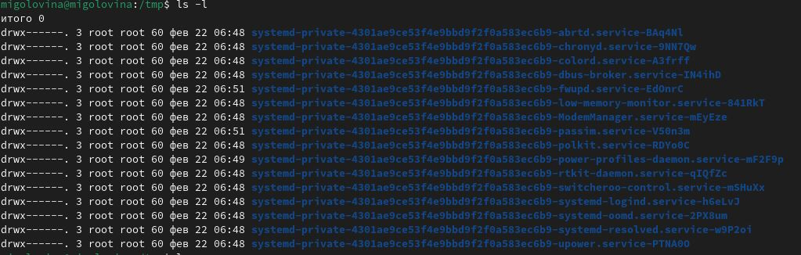

Результаты выполнения команды ls -l в /tmp

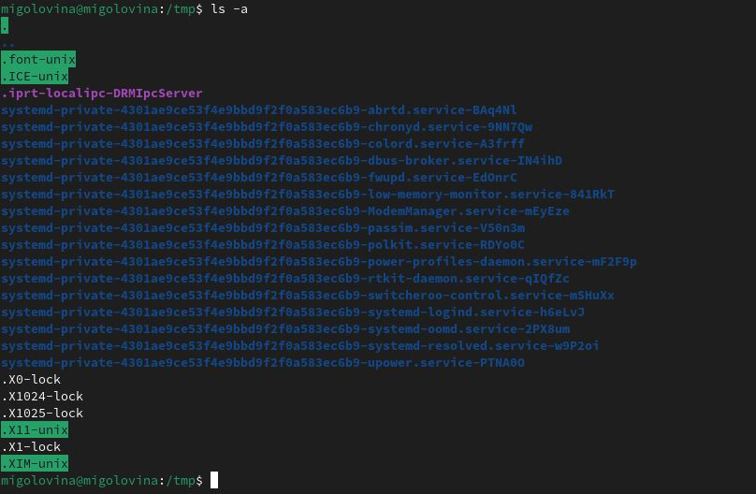

Результаты выполнения команды ls -a в /tmp

1. Определим двумя способами наличие файла cron в каталоге /var/spool. Первый способ: переход через команду ls находясь в другом каталоге. Второй - находясь в нужном каталоге и ввели команду ls. Нужного файла в этом каталоге нет (рис. 4.6).

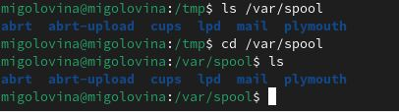

Просмотр списка ключей

1. Перейти в домашний каталог и определить кто является владельцем файлов и каталогов (рис. 4.7).

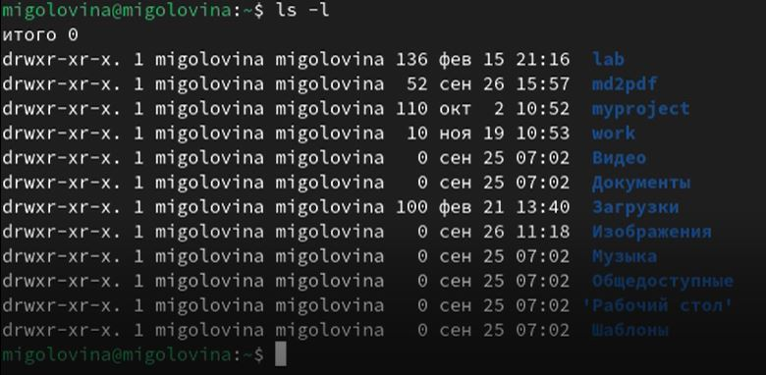

Определение владельца файлов и каталогов

Во всех пунктах стоит аккаунт migolovina,то есть мой, поэтому и владельцем файлов являюсь я.

1. В домашнем каталоге создали новый каталог с именем newdir (рис 4.8).

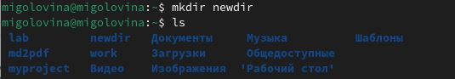

Создание каталога newdir

1. В каталоге ~/newdir создали новый каталог с именем morefun (рис. 4.9).

Создание каталога morefun

Создание каталога morefun

1. В домашнем каталоге создали одной командой три новых каталога с именами letters, memos, misk. Затем удалили эти каталоги одной командой (рис. 4.10-4.11).

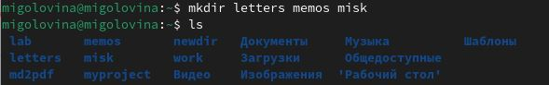

Создание каталогов одной командой

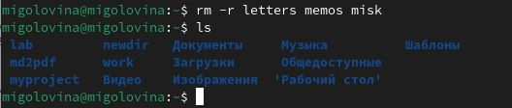

Удаление каталогов одной командой

1. Попробовали удалить ранее созданный каталог ~/newdir командой rm (рис. 4.12).



Попытка удаления каталога ~/newdir

Если не использовать дополнительных параметров, таких как -r, то удалить этот каталог нельзя.

1. Удалили каталог ~/newdir/morefun из домашнего каталога. Проверили, что он удалился (рис. 4.13).

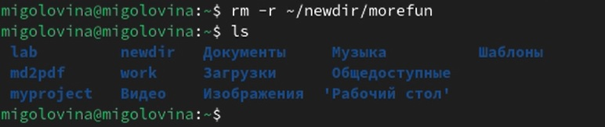

Удаление каталога morefun

1. C помощью команды man, определили какую функцию надо использовать для показа не только каталогов, но и их подкаталогов. Команда должна выглядеть ls* (рис. 4.14).

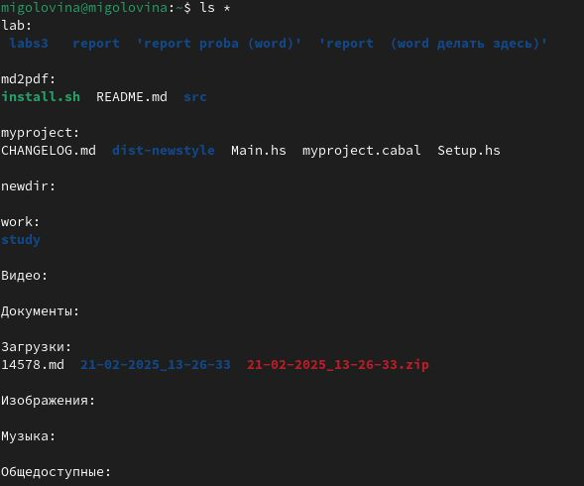

Определение функции ls

1. С помощью команды man определили, что функция -l показывает развернутое описание файлов, а команда -t сортирует файлы и каталоги по времени, начиная с самого нового (рис. 4.15).

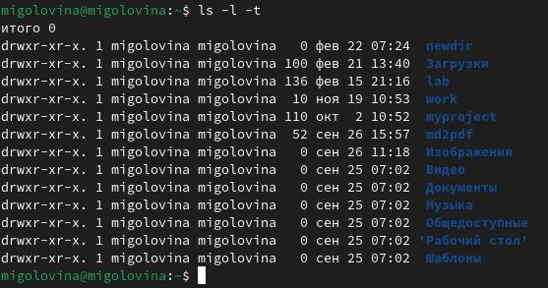

Сортировка + расширенное описание

1. Использовали команду man и описали основные опции команд. man cd. Команда cd используется для перехода между директориями. Мы можем как подниматься на уровень выше, так и опускаться. Можно за раз подняться на несколько уровней выше (рис. 4.16).

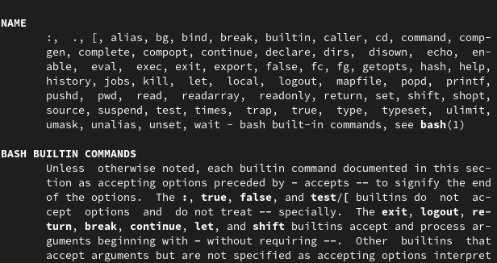

man cd

1. man pwd. Команда pwd показывает имя каталога или директории где мы находимся (рис. 4.17).

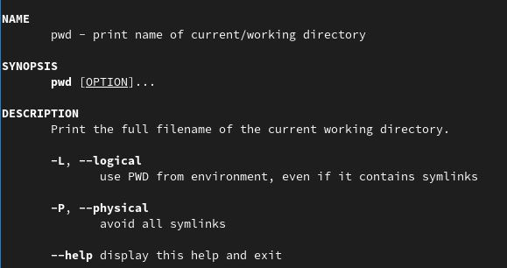

man pwd

1. man mkdir. Команда mkdir используется для создания каталогов и подкаталогов. Мы можем создать несколько каталогов за раз, или создать новую директорию находясь в другом каталоге (рис. 4.18).

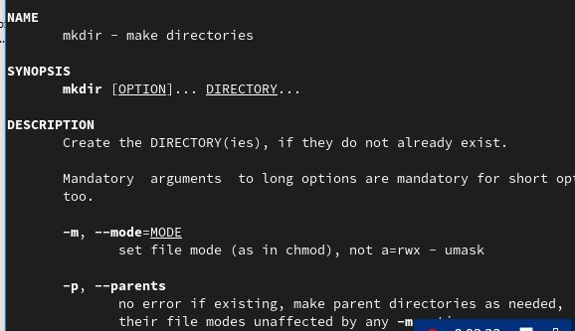

man mkdir

1. man rmdir. Команда, которая используется для удаления директорий или каталогов (рис. 4.19).

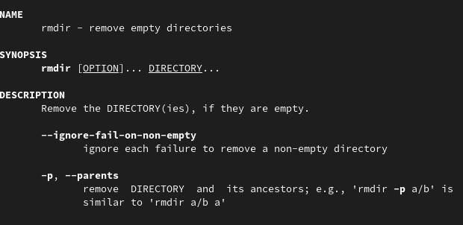

man rmdir

1. man rm. Команда rm служит для удаления файлов. Имеет много функций с помощью которых можно удалять и каталоги и любые файлы (рис. 4.20).

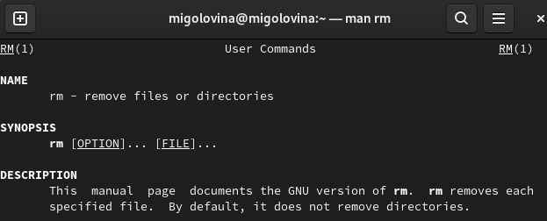

man rm

1. Используя информацию, полученную при помощи команды history, выполнили модификацию и исполнение нескольких команд из буфера команд (рис. 4.21-4.23)

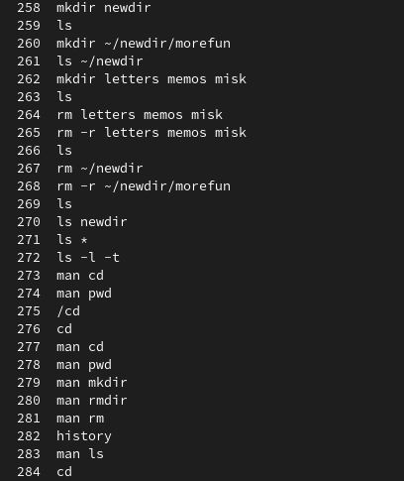

команда history

Модифицировали команду 277, заменив в команде man, cd на ls. Мне открылись функции команды ls.

Модификация 277

Модификация 277

Модифицировали команду 274, заменив в команде man, pwd на ls. Мне открылись функции команды ls.

Модификация 274

Модификация 274

# 5 Контрольные вопросы

1. Что такое командная строка?

В ОС Linux командная строка является основным элементов во взаимодействии пользователя и системы.

1. При помощи какой команды можно определить абсолютный путь текущего каталога? Приведите пример.

Для определения абсолютного пути к текущему каталогу используется команда pwd (print working directory). Например, при вводе данной команды в домашнем каталоге, он выведет /home/migolovina.

1. При помощи какой команды и каких опций можно определить только тип файлов и их имена в текущем каталоге? Приведите примеры.

С помощью команды ls и опция F можно получить информацию о типах файлов (каталог, исполняемый файл, ссылка).Например, если ввести команду ls -F в домашнем каталоге, то выведется название каталогов, которые находятся в нем, и “/” после имени(Загрузки/).

1. Каким образом отобразить информацию о скрытых файлах? Приведите примеры.

С помощью команды ls и опция -a можно получить информацию о скрытых файлах. Например, после ввода команды ls -a выводятся скрытые файлы, которые используются для настройки рабочей системы

1. При помощи каких команд можно удалить файл и каталог? Можно ли это сделать одной и той же командой? Приведите примеры.

Каталог можно удалить с помощью команды rmdir, а файлы с помощью rm. Если в каталоге есть какие-то файлы, то можно все сразу командой rm с опцией -r.

1. Каким образом можно вывести информацию о последних выполненных пользователем командах? работы?

Команда history выводит все ранее выполненные команды, которые нумеруются. Воспользовавшись !n:s/m/k, где вместо n вводим номер команды из истории, вместо m, что меняем, а вместо k, на что меняем. Например, я в лабораторной работе заменила опцию а команды cd на ls > !277:s/cd/ls

1. Как воспользоваться историей команд для их модифицированного выполнения? Приведите примеры.

Воспользовавшись !n:s/m/k, где вместо n вводим номер команды из истории, вместо m, что меняем, а вместо k, на что меняем. Например, я в лабораторной работе заменила опцию а команды cd на ls > !277:s/cd/ls

1. Приведите примеры запуска нескольких команд в одной строке.

Если требуется выполнить последовательно несколько команд, записанный в одной строке, то для этого используется символ точка с запятой. Пример: cd; ls

1. Дайте определение и приведите примера символов экранирования.

Экранирование - это способ заключения в кавычки одиночного символа. Например,‘.’

1. Охарактеризуйте вывод информации на экран после выполнения команды ls с опцией l.

Будет выведена следующая информация: тип файла, право доступа, число ссылок, владелец, размер, дата последней ревизии, имя файла или каталога.

1. Что такое относительный путь к файлу? Приведите примеры использования относительного и абсолютного пути при выполнении какой-либо команды.

Относительный показывает путь к файлу относительно какой-либо “отправной точки”. Например: > cd ~/work/study. Данной командой можно перейти в каталог study из любой отправной точки, т.е. мы используем абслоютный путь к файлу. cd 2024-2025 Данной командой из каталога study можно перейти к каталогу 2024-2025. Такой путь можно назвать относительным.

1. Как получить информацию об интересующей вас команде?

Воспользоваться командой man и через пробел ввести название команды, информацию которой мы хотим получить.

1. Какая клавиша или комбинация клавиш служит для автоматического дополнения вводимых команд?

Клавиша Tab служит для автоматического дополнения вводимых команд.

# 6 Выводы

Я приобрела практические навыки взаимодействия пользователя с системой посредством командной строки.

# Список литературы

1. Dash, P. Getting Started with Oracle VM VirtualBox / P. Dash. – Packt Publishing Ltd, 2013. – 86 сс.
2. Colvin, H. VirtualBox: An Ultimate Guide Book on Virtualization with VirtualBox. VirtualBox / H. Colvin. – CreateSpace Independent Publishing Platform, 2015. – 70 сс.
3. Vugt, S. van. Red Hat RHCSA/RHCE 7 cert guide : Red Hat Enterprise Linux 7 (EX200 and EX300) : Certification Guide. Red Hat RHCSA/RHCE 7 cert guide / S. van Vugt. – Pearson IT Certification, 2016. – 1008 сс.
4. Робачевский, А. Операционная система UNIX / А. Робачевский, С. Немнюгин, О. Стесик. – 2-е изд. – Санкт-Петербург : БХВ-Петербург, 2010. – 656 сс.
5. Немет, Э. Unix и Linux: руководство системного администратора. Unix и Linux / Э. Немет, Г. Снайдер, Т.Р. Хейн, Б. Уэйли. – 4-е изд. – Вильямс, 2014. – 1312 сс.
6. Колисниченко, Д.Н. Самоучитель системного администратора Linux : Системный администратор / Д.Н. Колисниченко. – Санкт-Петербург : БХВ-Петербург, 2011. – 544 сс.
7. Robbins, A. Bash Pocket Reference / A. Robbins. – O’Reilly Media, 2016. – 156 сс.